**تقرير مشروع خوارزميات البحث الذكية**

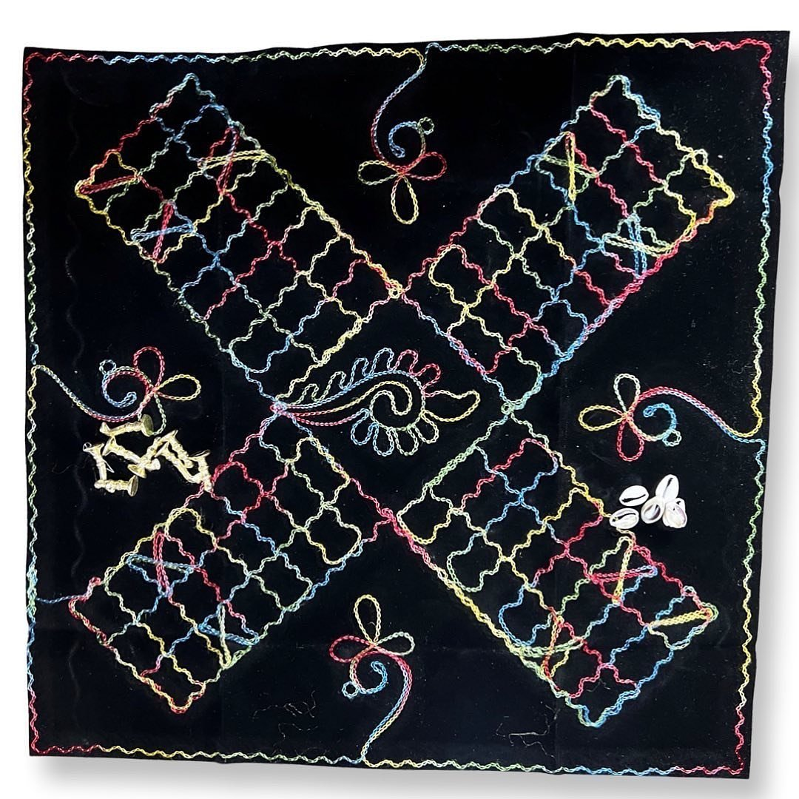**البرجيس (البرسيس)**

**عمل الطلاب**

**علي سيفو**

**علاء الدين كعدان**

**معاذ طلب**

**قصي الشيخ علي**

**محمد بشر تللو**

المحتويات

المقدمة 3

تمثيل الرقعة 3

أولا: مواضع الأحجار 3

ثانياً: التحويل إلى مصفوفة ثنائية 4

النتيجة 5

الاحتمالات 6

حساب احتمال الودعة 6

حساب احتمال نتيجة ودعات معينة 6

توليد جميع حالات الرميات الممكنة في لعبة واحدة مع احتمالاتها 6

الخوارزمية 7

توليد جميع الرقعة الممكنة 7

تابع الـ 8

الهدف 8

معايير التقييم 8

الآفاق المستقبلية 9

# المقدمة

جلس بشر أمام جهاز الكمبيوتر المحمول الخاص به في الساعة العاشرة مساءاً يوم الجمعة بعد أن أخبر المجموعة بأنه سيبدأ بالعمل على مسودة تقرير الخوارزميات ودقّ على صدره وأخبرهم بأنها ستكون جاهزة للتعديلات الأخيرة يوم السبت.

فأخذ يحاول تذكر الأحاديث التي دارت بينه وبين مجموعته وهم يعملون على تحقيق المشروع فدار إلى ذهنه أولاً صورة لوح المدرج الـ22 الذي كان يرسم عليه معاذ رقعة البرسيس لنبدأ بتمثيلها في برنامجنا بينما كان علاء يري علي وقصي لعبة البرسيس التي كان قد أحضرها من منزله. فبدأ بكتابة القسم الأول من التقرير وهو:

# تمثيل الرقعة

## أولا: مواضع الأحجار

تناقش بشر ومعاذ في ذاك اليوم طريقة تمثيل الرقعة فأوضح معاذ أنه عوضاً عن تمثيل الرقعة وحركات القطع بشكل منفصل يمكننا حفظ حركات كل حجر فقط ومنها استنتاج موقعها على رقعة البرسيس, فرأى بشر أنَّ وضع صورة ذلك اللوح لوح المدرج 22 التي رسمها معاذ في التقرير ستفيد في شرح الفكرة بشكل أفضل فوضعها هنا:

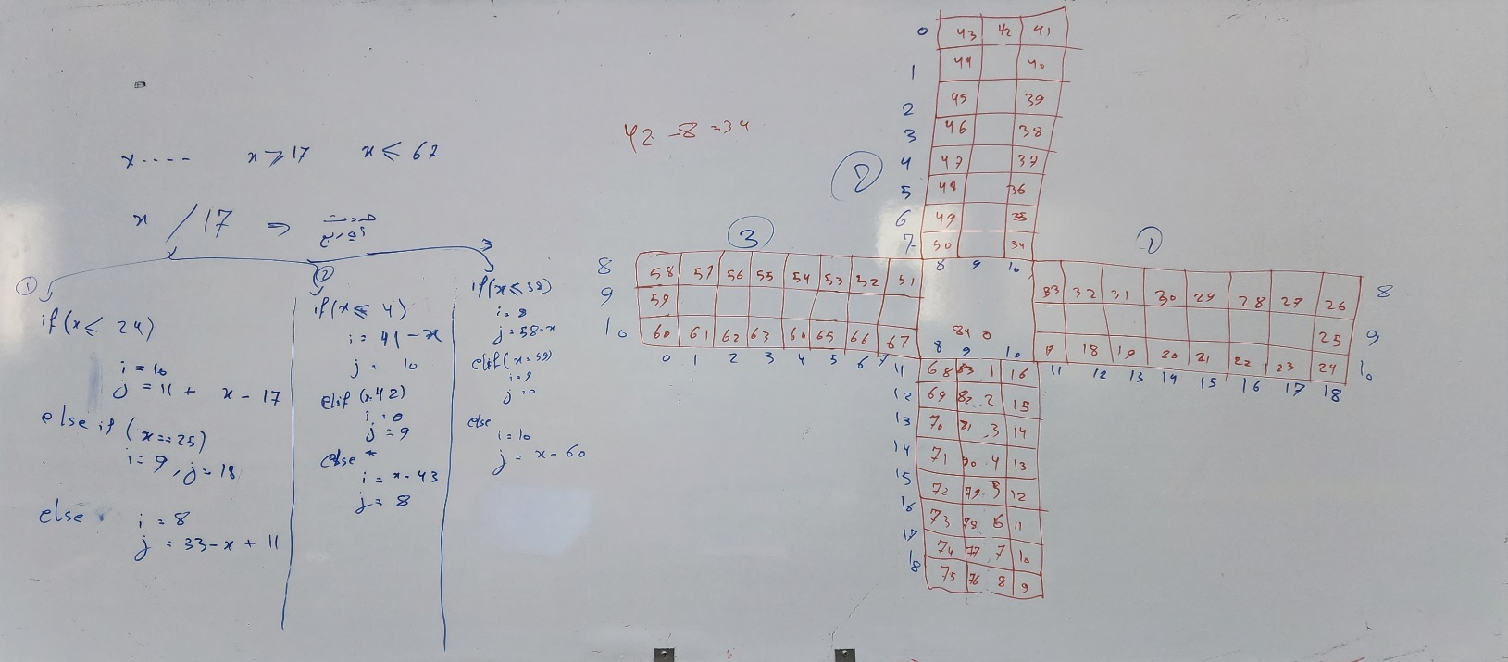

سيشرح بشر هنا كيف أننا سنقوم بترميز حركات الأحجار بمصفوفة أحادية البعد نقوم بحفظ عدد حركات كل حجر لتمثيل مكانه عليها.

1. بدايتها مكان بدء الحجر .
2. ونهايتها هي (المطبخ) .
3. وما بينهم هو مسار الحجر على محيط الرقعة.

* نقسم الرقعة إلى أرباع، الرابع منها فيه حالتين خاصيتين في المجالين إلى و إلى حيث سيمر الحجر مرتين للوصول إلى (المطبخ).

## ثانياً: التحويل إلى مصفوفة ثنائية

**ولكن** لاحظا انهما سيترتب عليهم تمثيل الرقعة وأماكن الأحجار على شكل مصفوفة ثنائية من أجل الطباعة أولاً وتحديد التصادم ثانيا فتوجب وضع طريقة للتحويل من المسار إلى مستوي إحداثيات ثنائي فوضعوا بعدين للطول والعرض وتمكنوا من إيجاد قاعدة عامة للتحويل كما سيظهر في صورة اللوح التي ستوضع هنا:

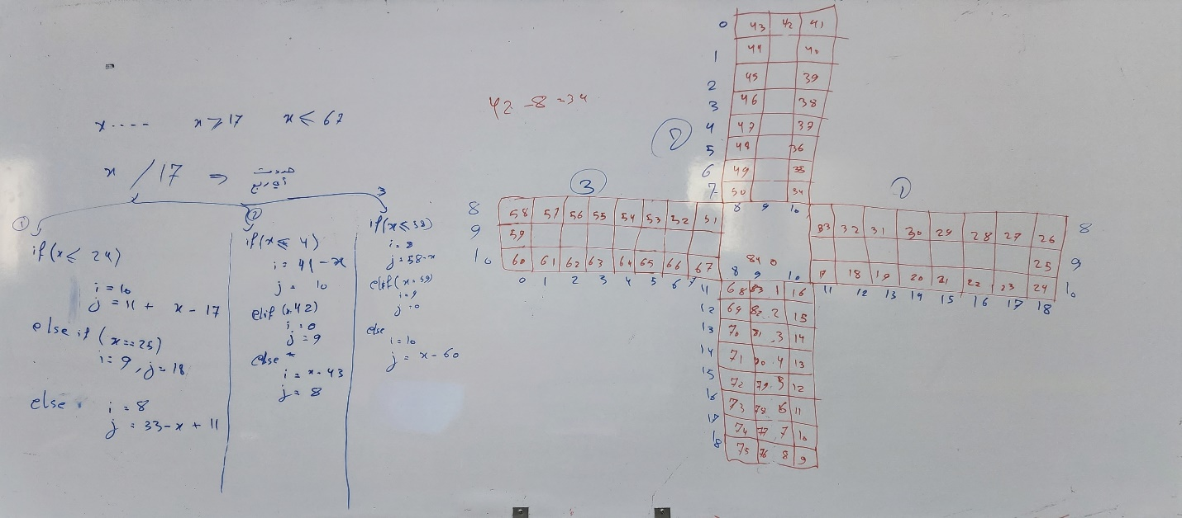

تمكنهم هذه الطريقة من التحويل من مصفوفة أحادية إلى ثنائية عند وجود الحجر في إحدى الأرباع الثلاثة التي لا يوجد بها حالات خاصة.

حتى الآن كان بشر ومعاذ سعيدين بما تم إنجازه حتى اللحظة ولكن ريثما ادركا ان هكذا نكون قد تمكنا من حل هذه المشكلة من أجل لاعب واحد فكيف سيتمكنان من تمثيل اللاعب الثاني؟ ريثما أخذ معاذ يفكر بعمق قال بشر بأنها نفس الطريقة ولكن سوف نحتاج لتغير نتيجتها قليلاً وفي رد لم يتوقعه وافقه معاذ بالرأي، وأرادا ان يروا كيف ستكون الرقع بالنسبة للاعب الثاني فقام بشر بإخراج هاتفه المحمول وعرض الصورة التي عرضت عليكم للتو ومن ثم قلبها وأراها لمعاذ فبدت كما سيلي:



وهكذا تمت ملاحظة إمكانية التحويل للحصول على إحداثيات اللاعب الثاني من خلال المعادلة:

و

## النتيجة

بهذا تنفسا الصعداء فكانا قد أنجزا تمثيلاً للعبة يمكّن المجموعة من كتابة الخوارزمية، توفير المساحة وطباعة الرقعة، أما الربع الرابع فتم التعامل معه من خلال بعض شروط بسيطة.

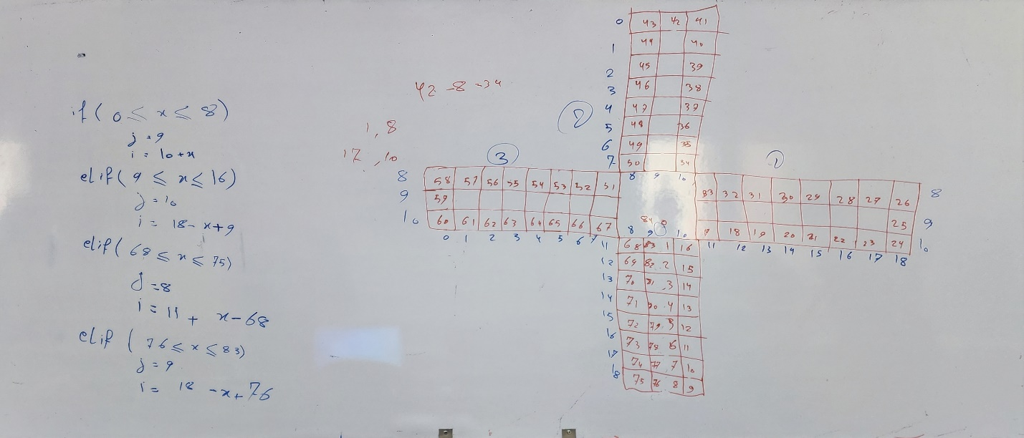

ومن ثم قاما بإعادة ذات الخوارزمية ولك بطريقة معاكسة لحساب المسافة التي قطعها الحجر (موقعه) انطلاقاً من موقعه بالمصفوفة الثنائية

# الاحتمالات

## حساب احتمال الودعة

بعد أن سئم بشر من الكتابة بصيغة الشخص الغائب قرر أن يكمل بصيغة المخاطب. فبعد أن انهيت القسم الخاص بتمثيل الرقعة من التقرير، تذكرت عندما جلسنا (في المدرج 22 أيضا) لإيجاد احتمال صدفات البرسيس حيث في ما يشبه مشهداً من فيلم كوميدي قام معاذ وعلي و علاء برمي الصدفات بشكل متتالي بينما قمت انا وقصي بتسجيل نتائجهم على اللوح (أما علاء فسجل نتائجه على الـ)تلجرام( فعلاء لا يحتاج لمساعدة). وها هي صورة اللوح من حينها:

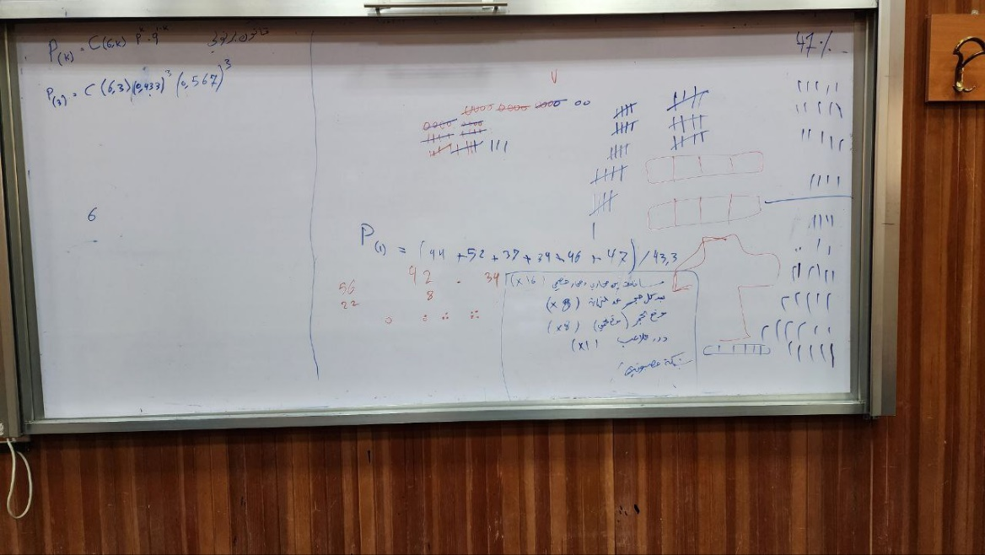

حيث افترضنا أنَّ الوجه السفلي قيمته والوجه العلوي قيمته فظهر تجريبياً:

## حساب احتمال نتيجة ودعات معينة

ومن ثم نحسب احتمال نتيجة ودَعات معينة من خلال قانون برنولي:

**توليد جميع حالات الرميات الممكنة في لعبة واحدة مع احتمالاتها**

بعد أن تمكنا من حساب قيم التشكيلة الواحدة بحد ذاتها، وبما أننا يمكن أن نتعامل مع حالة تكرار الرمي فكان لابد لنا من توليد جميع الحالات الممكنة مع احتمالاتها، وبعد جدال بين استخدام الخوارزميات العودية أو التكرارية قررنا استخدام التكرارية حتى نتمكن من اكتشاف الحالات المتشابهة فوراً وتجنب تكرار معالجتها (مع الحفاظ على اضافة احتمالها)، وتم حساب الاحتمال من خلال جداء الاحتمالات الجزئية.

# الخوارزمية

نستخدم خوارزمية من أجل تمثيل لعبتنا والتي تختلف عن الـ العادية بوجود تقوم بحساب قيمة اعتماداً على مصفوفة جميع الرميات الممكنة مع احتمالاتها التي سبق وولدناها. وفيما يلي صورة اللوح التي عملنا عليه للوصول إليها:

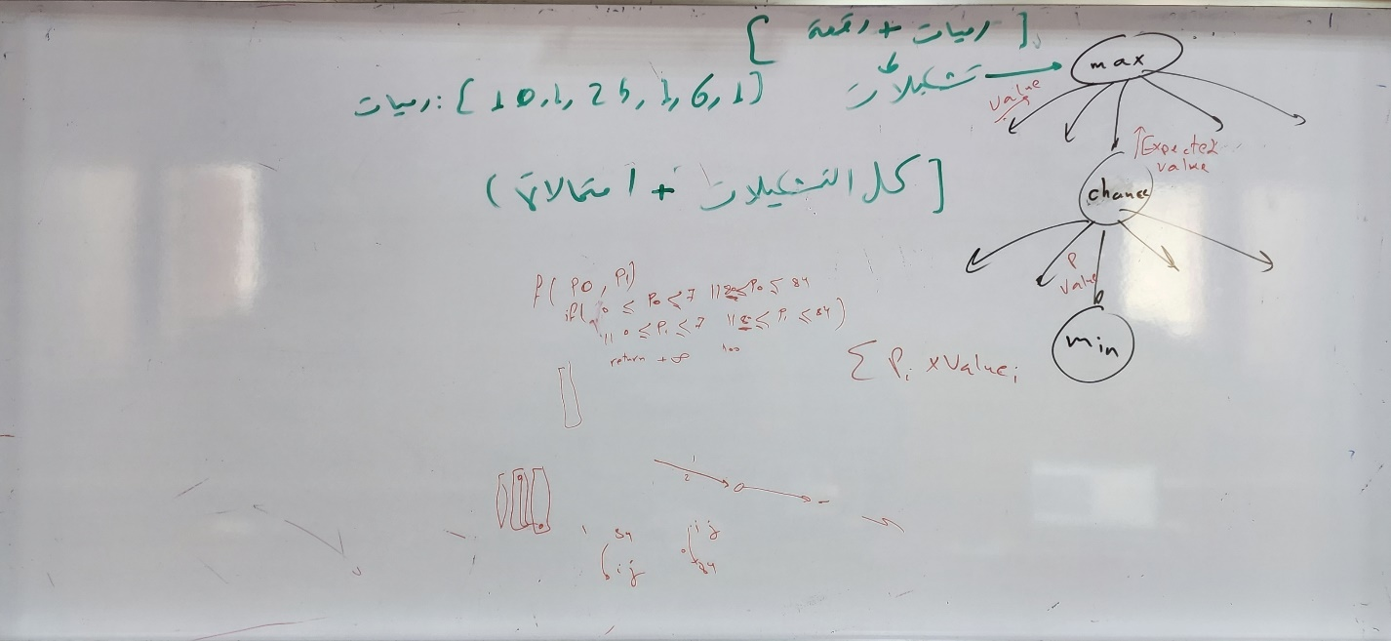

وبعد أن قمنا ببناء الخوارزمية العامة تذكرنا فكرة الـ alpha beta pruning، وبعد صراع طويل بين هل يصح تنفيذها هنا أم لا، باعتبار أنه لدينا عقد chance (expected value)، اقتنعنا بأنه يمكن استخدامها في حال تمكنا من تحديد قيمة عظمى ودنيا لتابع الـ evaluate، وهذا ما قمنا بفعله.

**توليد جميع الرقعة الممكنة**

من الجدير بالذكر في هذه المرحلة ذكر تابع توليد الرقع الممكنة انطلاقاً من الرقعة الحالية ومجموعة الرميات التي فرضنا أننا حصلنا عليها، إذ أنه التابع صاحب أكبر تعقيد تقريباً، فهو من رتبة حيث n عدد الحركات الممكنة والتي حصلنا عليها من الرميات، وبالتأكيد قمنا بتنفيذ هذا التابع عودياً، ومن ثم استخدمناه في تابع الـ minmax.

# تابع الـ

## الهدف

يأتي الهدف من تابع الـ بتقدير مدة احتمال ربح الـحاسوب على رقعة معينة، يعيد رقم كبره يعني ازدياد احتمال الفوز وصغره يعني نقصانه، وهو لدينا محصور بين الـ والـ

## معايير التقييم

احتجنا لتحديد المعايير التي على التابع تقييم الرقع بحسبها وبعد نقاش طويل حول أفضل طريقة للعب البرسيس حيث تجادلت مع علاء على ما يجب علينا الاهتمام به وبعد أن قام الشباب بتهدئتنا توصلنا للمعايير التالية:

1. المسافات بين الأحجار تعبر عن مستوى التهديد (فبعد أحجار خصمي عني يعبر عن الخطر الذي يشكله علي وبالعكس)، فكلما شكلت تهديداً لخصمي نرفع من قيمة التقييم والعكس، وأخذنا بعين الاعتبار حال وقوف الحجر على خلية محمية.
2. المسافة المتبقية بالنسبة لي للربح ( المسافة من المطبخ )، والمسافة المتبقية للخصم للربح أيضاً.

لتنفيذ ذلك كنا بحاجة إلى طريقة لمعرفة احتمال الحصول على المسافة المطلوبة بخطوة واحدة، لذلك استخدمنا تابع توليد جميع الرميات الممكن ظهورها مع احتمالاتها، ومن ثم من هذا التابع ومن أجل كل مجموعة رميات ولدنا جميع قيم الحركات الممكنة، وأخيراً نفحص جميع هذه القيم ومن أجل كل قيمة حركة أستطيع تنفيذها أضيف احتمالها، وهكذا نكون قد ولدنا مصفوفة تمثل احتمال امكانية التحرك بمقدار معين بحركة واحدة، وبعد حساب هذا الاحتمال نضربه بالوزن الموافق للمعيار ونضيفه (أو نطرحه) من قيمة الـ evaluate.

للايضاح سنشرح الفكرة الأساسية في مثال:

لنفترض أننا لدينا مجموعة الرميات التالية مع احتمالاتها:

عندئذ الحركات الممكنة من كل مجموعة رميات هي:

فيكون مثلاً احتمال ورود 1 في رمية هو ، واحتمال ورود 2 في رمية واحدة هو

## الآفاق المستقبلية

في أول مرة بدأنا الحديث عن تابع الـ evaluate خطرت في بالنا فكرة لكننا لم نكن نعلم هل هي قابلة للتطبيق لذلك انقسمنا إلى قسمين قسم حاول بها، وقسم لجأ إلى كتابة تابع evaluate تقليدي (وهو التابع الذي استخدمناه أعلاه) لضمان عدم المخاطرة الكلية، الفكرة هي:

بما أننا نملك مجموعة معلومات عن الرقعة ونريد حساب قيمة متوقعة للفائدة لهذه الرقعة، فإن هذه مسألة يمكن استخدام **شبكة عصبونية** فيها.

ومن هنا انطلقت الفكرة، لكن كانت المشكلة بتوليد الـ data set، وبما أننا نريد data حقيقية وصحيحة إذا لا بد من فرد الشجرة كاملة حتى نتمكن من حساب evaluate حقيقي للعقد اعتماداً على قيم الـ leaves إذ أنها العقد الوحيدة المتأكدون من قيمها (حالة قوز أو خسارة)، وبعد تشغيل الكود للتوليد لعدة ساعات، ووصولنا إلى عمق ، لم نتمكن من تحصيل النتائج المرجوة بسبب ضعف الموارد المتاحة.

وطبعاً قبل القيام بالمحاولة تأكدنا من أنها طريقة صحيحة ومستخدمة حيث أنها طريقة مستخدمة في برنامج الشطرنج الشهير Stockfish والذي يعتمد على خوارزمية min-max مع تابع evaluate مبني على شبكة عصبونية، والذي يعتبر أفضل برنامج في لعبة الشطرنج قبل ظهور الـ reinforcement learning، لكنهم يملكون فعلاً data set ضخمة ليدربوا عليها البرنامج إذ أن كل مباريات الشطرنج العالمية على مدى عصور مسجلة، إضافة إلى قوة الموارد الحاسوبية المتوفرة لديهم فيستطيعون توليد الشجرة.

وهكذا كنا قد انهينا الأجزاء الرئيسية من المشروع.

ب